В ч.1 ст.11 Лесного кодекса РФ установлено, что граждане имеют право свободно и бесплатно пребывать в лесах и для собственных нужд осуществлять заготовку и сбор дикорастущих плодов, ягод, орехов, грибов, других пригодных для употребления в пищу лесных ресурсов (пищевых лесных ресурсов), а также недревесных лесных ресурсов.
Следует отметить, что указанное право граждан не является абсолютным. Так, пребывание граждан в лесах может быть ограничено в целях обеспечения пожарной и санитарной безопасности в лесах, безопасности граждан при выполнении различных работ в лесу. Более того, граждане обязаны соблюдать правила пожарной и санитарной безопасности в лесах, правила лесовосстановления и правила ухода за лесами.
Каждый гражданин обязан знать, что за допущенное нарушение лесного законодательства предусмотрена как административная, так и уголовная ответственность, в зависимости от квалификации и вида нарушения. Привлечение к ответственности за нарушения лесного законодательства не освобождает виновных лиц от обязанностей устранить выявленное нарушение и возместить причиненный вред.

Гражданско-правовая ответственность за нарушения лесного законодательства.
Согласно ст. 100 ЛК РФ лица, причинившие вред лесам, возмещают его добровольно или в судебном порядке. Таксы и методики исчисления размера вреда, причиненного лесам вследствие нарушения лесного законодательства, утверждаются Правительством РФ. Таксы для исчисления размера ущерба, причиненного лесным насаждениям или не отнесенным к лесным насаждениям деревьям, кустарникам и лианам вследствие нарушения лесного законодательства, заготовка древесины которых допускается; таксы для исчисления размера ущерба, причиненного деревьям и кустарникам, заготовка древесины которых не допускается; методика исчисления размера вреда, причиненного лесам, в том числе лесным насаждениям, или не отнесенным к лесным насаждениям деревьям, кустарникам и лианам вследствие нарушения лесного законодательства; таксы для исчисления размера ущерба, причиненного лесам вследствие нарушения лесного законодательства, за исключением ущерба, причиненного лесным насаждениям или не отнесенным клееным насаждениям деревьям, кустарникам и лианам, утверждены постановлением Правительства РФ от 29 декабря 2018 г. № 1730.

Прокуратура
города Березники
Пермского края

РАЗЪЯСНЯЕТ:

«Ответственность
за нарушение лесного
законодательства»

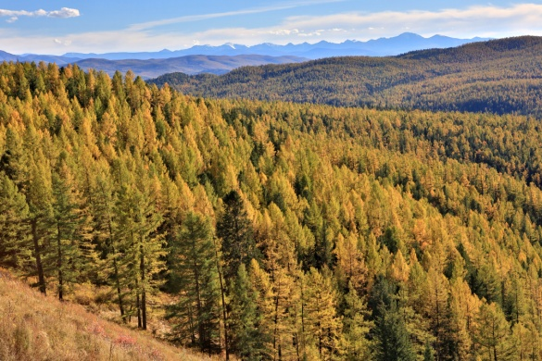

город Березники
2022 год

Административная ответственность за нарушения лесного законодательства предусмотрена КоАП РФ. Основная мера ответственности — штраф. Кодекс РФ об административных правонарушениях предусматривает следующие виды составов административных правонарушений:
- нарушение порядка предоставления гражданам, юридическим лицам лесов для их использования (ст. 8.24);
- нарушение правил использования лесов (ст. 8.25);
- самовольное использование лесов, нарушение правил использования лесов для ведения сельского хозяйства, уничтожение лесных ресурсов (ст. 8.26);
- нарушение правил лесовосстановления, лесоразведения, ухода за лесами, лесного семеноводства (ст. 8.27);
- незаконная рубка, повреждение лесных насаждений или самовольное выкапывание в лесах деревьев, кустарников, лиан (ст. 8.28);
- нарушение требований лесного законодательства об учете древесины и сделок с ней (ст. 8.28.1);
- уничтожение лесной инфраструктуры, а также сенокосов, пастбищ (ст. 8.30);
- нарушение правил санитарной безопасности в лесах (ст. 8.31);
- нарушение правил пожарной безопасности в лесах (ст. 8.32).

Уголовная ответственность за нарушения лесного законодательства предусмотрена УК РФ. Согласно его ст. 260 незаконная рубка, а равно повреждение до степени прекращения роста лесных насаждений или не отнесенных к лесным насаждениям деревьев, кустарников, лиан, если эти деяния совершены в значительном размере, наказываются штрафом в размере до 500 тыс. руб. или в размере заработной платы или иного дохода осужденного за период до трех лет, либо обязательными работами на срок до 480 ч, либо исправительными работами на срок до двух лет, либо принудительными работами на срок до двух лет со штрафом в размере от 100 тыс. до 200 тыс. руб. или в размере заработной платы или иного дохода осужденного за период от одного года до 18 месяцев или без такового, либо лишением свободы на срок до двух лет со штрафом в размере от 100 тыс. до 200 тыс. руб. или в размере заработной платы или иного дохода осужденного за период от одного года до 18 месяцев или без такового.

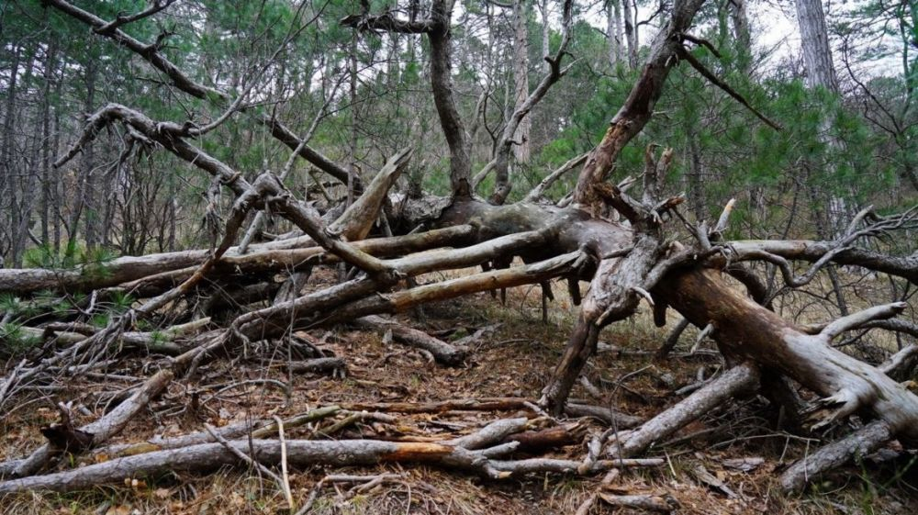

Незаконная рубка, а равно повреждение до степени прекращения роста лесных насаждений или не отнесенных к лесным насаждениям деревьев, кустарников, лиан, если эти деяния совершены: группой лиц; лицом с использованием своего служебного положения; в крупном размере, наказываются штрафом в размере от 500 тыс. до 1,5 млн руб. или в размере заработной платы или иного дохода осужденного за период от трех до четырех лет, либо принудительными работами на срок до четырех лет со штрафом в размере от 150 тыс. до 300 тыс. руб. или в размере заработной платы или иного дохода осужденного за период от 18 месяцев до двух лет или без такового и с лишением права занимать определенные должности или заниматься определенной деятельностью на срок до трех лет или без такового, либо лишением свободы на срок до четырех лет со штрафом в размере от 150 тыс. до 300 тыс. руб. или в размере заработной платы или иного дохода осужденного за период от 18 месяцев до двух лет или без такового и с лишением права занимать определенные должности или заниматься определенной деятельностью на срок до трех лет или без такового.

